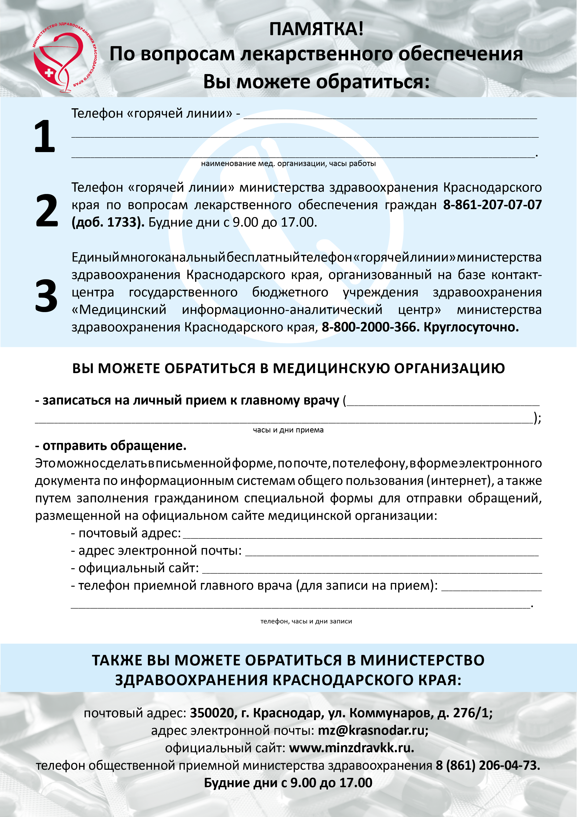

**в будние дни с 15:00 до 17:00**

**ГБУЗ «ГП № 26 г. Краснодара» М3 КК**

**8(861)991-07-24**

8 (861) 268-69-64, в будние дни с 8:00 до 17:00

[www.krdgp26.ru](http://www.krdgp26.ru)

[pol26@kmivc.ru](mailto:pol26@kmivc.ru)

Постовая улица, дом 18, город Краснодар, 350063,Краснодарский край, РФ